**Taller N 15 Pensamiento matemático.**

**Números.**

|  |
| --- |
| **NOMBRE:** |
| **FECHA:** |

* Pinta sólo los números 6.

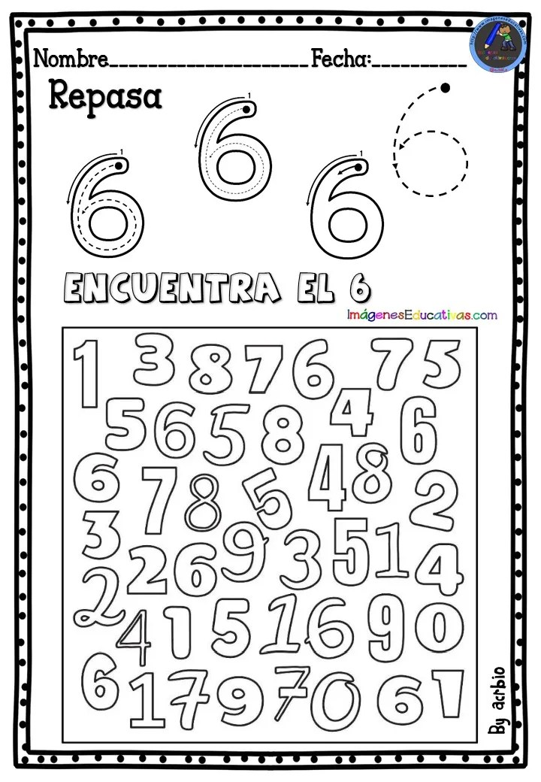

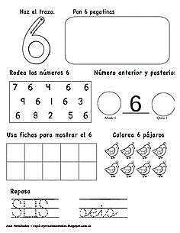

Dibuja 6 objetos

Representa el número 6 de manera pictórica

Pinta SÓLO 6 pajaritos

Escribe el número que está antes del 6

Encierra en un círculo SÓLO el número 6

Haz el trazo del número 6

* Completa las siguientes líneas punteadas.

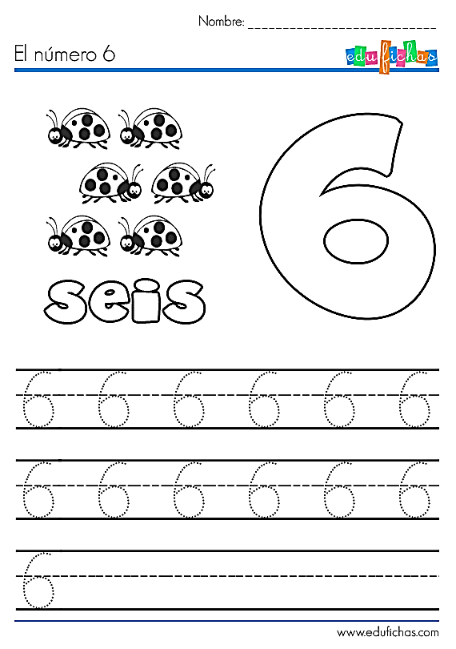

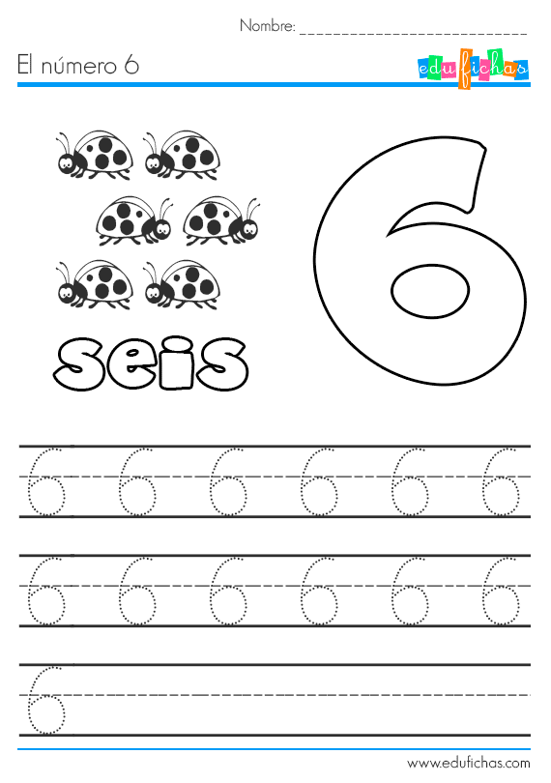

* Completa las siguientes secuencias.

